Муниципальное бюджетное общеобразовательное учреждение
городского округа Балашиха «Гимназия № 1»,
143900, Московская область, г.о. Балашиха,
ш. Энтузиастов, д. 56, (495) 521-66-90

Региональный конкурс детского научно-фантастического творчества
«Эра фантастики - 24»

Номинация: «Жизнь во Вселенной»
Название: «Цена милосердия»

Учитель:  Николаева Ольга Владимировна,  учитель русского языка и литературы.  тел. (495)5216690 | Автор:  Марьин Константин,  ученица 10 «В» класса.

2020 год
Цена милосердия

Сорес с трудом открыл глаза и взглянул на циферблат электронных часов, стоящих возле кровати.
«Пять часов утра по внутрикорабельному времени! Он что, c ума сошел?» - мысль пронеслась в его голове, словно раскат молнии в непогожий день на спутнике Мейтона.
Ночная вахта на основном мостике корабля даром не проходит, и капитан прекрасно должен был это знать. Конечно, Сорес был его первым помощником, но даже самые лучшие и самые первые помощники должны иногда отдыхать.
Откинув в сторону скомканное одеяло, мужчина опустил обе ноги на холодный пол и, приложив палец к виску, с легкой хрипотцой проговорил:
- Скоро буду, капитан Тион.
Звук экстренного вызова, что все это время пульсировал в его голове тысячей колоколов, прекратился. Вздохнув с облегчением, Сорес с трудом поднялся и подошел к метровому зеркалу, висевшему на стене. Надо сказать, что первый помощник был весьма опрятен. Ни один член экипажа «Бесстрашного» не вспомнил бы ситуации, при которой форма Сореса была бы грязной или неотутюженной. Но сейчас мужчина выглядел не лучшим образом: глубоко запавшие глаза, взлохмаченные черные волосы и красные от недосыпа глаза. Наскоро приведя себя в порядок и одевшись, Сорес поспешил в сторону главного мостика корабля, ненадолго остановившись рядом с шлюзом, перегораживавшим проход к сердцу судна. Остановил его мягкий женский голос, прозвучавший из встроенных динамиков:
- Доброе утро, господин Сорес. Приложите ладонь к считывающему устройству для процесса идентификации.
- Да, конечно, Люция. Занесешь мне в каюту чуть позже стаканчик горячего тофа?
- Как скажете, господин Сорес. Удачного вам разговора с капитаном.
- Спасибо, Люция.
Как первый помощник, а также как обладатель нейросети последнего поколения, Сорес мог спокойно общаться с искусственным интеллектом корабля через мысленные команды, но почему-то никогда так не делал. Возможно, потому что для всех членов экипажа Люция была нечто большим, нежели чем обычным ИИ? А может, все дело в том, что Сорес свято верил в силу живого диалога и его влияния на развитие всего разумного? На этот вопрос первый помощник вряд ли ответил бы сам.
Приложив серую ладонь с ярко выделяющимися венами к панели блокировки, Сорес подождал короткого мелодичного писка и вошел в святую святых любого корабля – главный мостик.
Открывшаяся картина несколько удивила Сореса. Два человека стояли посреди рубки склонив головы, а перед ними расхаживал взад-вперёд капитан «Бесстрашного» Тион Ном. По правде говоря, капитан был человеком крайне сдержанным. Никаких лишних движений, ни единого ненужного слова или невысказанной эмоции. Зная это, видеть его в столь возбужденном состоянии было крайне необычно.
- А вот и ты, Сорес! Процитируй мне подпункт второй сорок третьей статьи кодекса военно-космических сил Содружества, – сказал капитан со странной ухмылкой на лице.
- Личные отношения на военных судах Содружества строжайше запрещены под страхом трибунала… А в чем, собственно, дело?
Только в этот момент Сорес заметил, что стоявшие перед капитаном люди разного пола. Увидев по расширяющимся глазам помощника всю глубину его понимания ситуации, Тион вновь усмехнулся. Вот только усмешка его вышла какой-то кривой. Выносить столь серьезные приговоры членам собственной команды ему еще не приходилось.
Многим, не слишком сведущим в вопросе, столь строгий и категоричный запрет мог показаться странным, но флотское командование не зря пило свой тоф. Еще несколько тысячелетий назад было выяснено, насколько непредсказуемые последствия может вызвать ребенок, зачатый вовремя гиперперехода. По необъяснимым причинам такой ребенок рождался не только со странными геномными мутациями, но и на каком-то внутреннем уровне был запрограммирован на кровожадность. После нескольких громких инцидентов с участием таких детей правительство Содружества хотело чуть ли не на законодательном уровне запретить женщинам службу на флоте. Но в итоге было принято решение о введение в кодекс строжайших мер пресечения всяческих личных отношений на службе.
- Лейтенант Адамс Грей и сержант Евангелина Войс грубо нарушили кодекс, и своей вины не отрицают, - продолжал говорить капитан, не обращая внимания на все сильнее бледнеющего помощника, - теперь нам предстоит решить судьбу этих преступников.
- Капитан, у меня рука не поднимется ввести им смертельную инъекцию… - с трудом ответил Сорес.
- Прекрасно тебя понимаю и сам тоже не смогу этого сделать. Поэтому я предлагаю другой путь. В парсеке отсюда находится мир с подходящей атмосферой и биосферой, но без разумной жизни. Нашу влюбленную парочку можно оставить там. Ты должен понимать, если об этом узнает командование, нас отдадут под трибунал. Без тебя же я не могу совершить прыжок в нужную систему. Для управления «Бесстрашным» нужны двое. Что думаешь?
Тион застыл в слегка неестественной позе, скрестив руки за спиной и слегка склонив голову вбок.
- Капитан, я думаю, это будет лучшем решением, – ответил Сорес слегка подрагивающим от волнения голосом.
Ни капитан, ни его помощник не были трусами. Ветераны кровопролитных битв с арахноподобными завоевателями из соседнего кольца галактики привыкли смотреть смерти в глаза. Но одно дело - отдавать приказ о уничтожении жестокого врага, не имеющего ничего общего с тобой, а совсем другое - собственноручно казнить членов команды, проверенных временем и битвой.
Крейсер «Бесстрашный» летел сквозь бесконечное пространство, а тем временем люди на его борту летели сквозь поток своих мыслей.
Мысли капитана Тиона были словно легкая утренняя дымка. Капитан думал о доме и о своей семье. Но эти мысли были лишь способом отвлечься от дум куда более тяжелых и безрадостных. За полотном тумана собиралась черная туча…
Сорес был крайне расстроен и зол. Зол на себя самого из-за того, что за экипажем. Зол на капитана, втянувшего своего помощника в дело, за которое полагается трибунал, хотя в душе Сорес понимал, что капитан действует правильно. И в конце концов, зол на лейтенанта Грея и сержанта Войс, так не вовремя решивших поиграть в возвышенные чувства.
Сами же виновники происшествия не слишком волновались о своей дальнейшей судьбе. Их не смущали голые стены карцера и неопределенность будущего. Они лишь упивались тем уникальным чувством, что свойственно всем молодым влюбленным. Кто знает, возможно, это была любовь с первого взгляда?
Но как бы то ни было, «Бесстрашный» был все ближе и ближе к своей цели.
***
- Бабушка, бабушка, расскажи историю! Ну, пожалуйста!
- Хорошо, деточка, но только одну, а потом сразу спать.
Усевшись на край кровати, старая женщина погасила свечу и начала свой рассказ.
- Жили-были на свете Адам и Ева, и жизнь их счастьем сплошным была. Не знали они ни боли, ни жажды, ни голода. Но вместе с этим не было в жизни их ни радости, ни смеха, ни любви. И вот однажды прозрели Адам и Ева. Испробовали они плода запретного и поняли, как тщетна и бессмысленна была их жизнь доселе. Но узнал о счастье Адама и Евы Бог того чудесного места, и были они изгнаны. Изгнало их божество в мир наш бренный и пошел от них весь род человеческий.
Неожиданно старая женщина остановилась и замолчала. Сквозь вечернюю тишину доносились страшные звуки: крики боли, звон железа и треск разгорающегося огня…
***
Бескрайнее черное полотно, испещрённое тысячами огней. Оно затягивает в свою глубину, унося куда-то туда, в непроглядную тьму Вселенной. Кажется, что это бесконечное пространство неподконтрольно неотвратимому року времени. Но это не так. Просто наш разум и Вселенная живут несколько разными категориями. Что для человека целая жизнь, для галактики -мгновение. Человеческое тысячелетие для галактики лишь короткая секунда. Может быть, в этом и есть преимущество человека перед Вселенной?
Серебристый объект, напоминающий широкополую шляпу, приближался к голубому шарику под названием Земля. Космический корабль вращался вокруг своей оси и быстро приближался к искомому объекту. Вот «шляпа» пролетела насквозь кольцо Сатурна, расталкивая в стороны мелкие астероиды и ледяные крошки. Затем, чуть сместив траекторию своего движения, корабль прошел мимо Марса. Уже вскоре он завис недалеко от Земли.
На капитанском мостике «Бесстрашного» стояли двое: капитан и первый помощник капитана. Они стояли в задумчивом молчании, наблюдая сквозь прозрачный иллюминатор за дивным миром, наполненным жизнью. Периодически тишину нарушала Люция своими короткими информационными вставками. Искусственный интеллект с помощью мощностей корабля сканировал доступные источники информации, а затем озвучивал основные вехи в человеческой истории.
- Шесть тысяч лет назад по Земному календарю мы покинули эту систему. Около пяти тысяч лет назад население Земли превысило сто тысяч человек. Тысяча девятьсот шестьдесят один Земной год назад родился человек, давший начало христианству, - самой распространенной религии этого мира.
Немного помолчав, Люция вновь выдала важную информацию своим ровным мягким голосом.
- Сорок семь лет назад по Земному времени началась первая мировая война – один из самых кровопролитных конфликтов в истории человечества. Война длилась четыре года и унесла жизни двадцати миллионов человеческих существ. Двадцать два года назад началась вторая мировая война. Война продолжалась в течение шести лет и стала причиной гибели семидесяти миллионов человеческих существ.
- Хватит! – властным голосом прервал ее капитан Тион. - Вот видишь, к чему привело наше милосердие! Подумать только, сотни миллионов погибших! А сколько человеческих существ всего было убито на протяжении истории этой планеты?! Миллиарды людей, погибших насильственной смертью! А все потому, что мы решили нарушить кодекс и пожалели одну излишне любвеобильную парочку! – Капитан был не на шутку зол. - Судя по всему лейтенант Грей и сержант Войс дали начало целой цивилизации. Их существование подтверждают множественные религиозные тексты этой цивилизации. Например, то, что первые люди жили больше семи столетий. На них еще сказывался искусственно улучшенный иммунитет родителей и не отразились многие поколения кровосмешения. Затем их генотип начал изменяться, стремясь больше к упрощению и сохранению своей структуры, нежели к эффективности. Еще одно подтверждение - немотивированная агрессия, которая свойственна этому виду на протяжении всего его существования. Даже сейчас на планете идет так называемая «Холодная война», в ходе которой все равно гибнут тысячи людей…
Сорес тоже был далеко не в веселом расположении духа. Он стоял, понуро уставившись на экран, пытаясь переварить полученную информацию. Когда принималось то судьбоносное решение, и капитан, и его помощник прекрасно понимали, к чему оно может привести. Но они точно не подозревали, что последствия настигнут их так скоро, да еще и будут столь глобальными.
Годы отразились на обоих участниках этого диалога. Как-никак шесть тысяч лет даром не проходят. Конечно, во многом сказалась современнейшая медицина, что была доступна всем служащим флота, да и искусственный гибернационный сон во время затяжных перелетов тоже сказался. Но человеческая природа была непреодолима. Клетки тела старели и умирали. Сам человеческий геном постепенно изнашивался, накапливая ошибки.
- И что нам делать с этим, друг мой? – устало спросил чуть успокоившийся Тион. - Мы принесли страдание стольким людям. Да жестокость у них попросту в крови, не говоря уже о многочисленных изменениях генома на фоне множества близкородственных связей. Не зря был создан подпункт второй сорок третьей статьи. История этих людей буквально строится на постоянных кровавых конфликтах, основанных на их порочном эго. Люди жаждут власти над другими, а некоторые и вовсе желают лишь причинять боль себе подобным! Они оправдывают все беды и несчастья наличием выдуманных ими же самими страшных и злых внешних сил, на самом деле являясь источником этого зла. А что случится, если этим людям удастся оторваться от своей планеты? Они ведь утопят галактику в крови…
Неожиданно Тион прервал свой монолог. На экраны корабля выводилось расплывчатое изображение. Примитивный корабль преодолел озоновый слой планеты и постепенно выходил на орбиту.
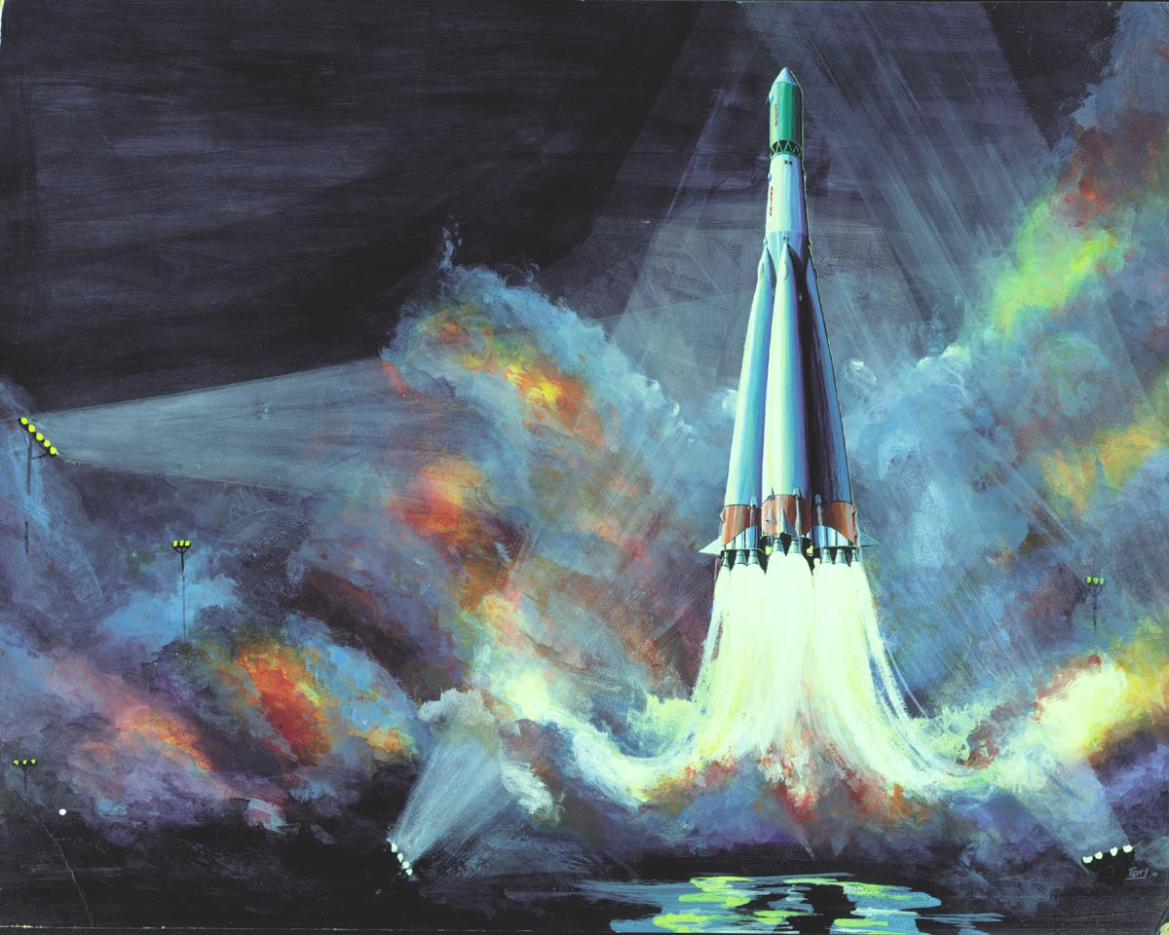
- Мы опустили Адамса и Евангелину на Землю, но они смогли оторваться от нее, пусть и через своего потомка… - задумчиво сказал Сорес.
- Я предлагаю окончить мучения этих людей. Газ. Да, газ. У нас в трюме как раз есть подходящее вещество. Смерть будет быстрой, и никто не будет мучится. Возможно, некоторые из них этого и не заслуживают, но мы не можем допустить того, чтобы эти кровожадные дикари развились еще больше и уничтожили галактику, – твердо произнес капитан Тион.
- Но капитан, не спешите с принятием решения. Это же отдельная цивилизация! Да, они не идеальны, но в них много и хорошего. Тысячи культур, музыка, творчество. Кто мы такие, чтобы все это уничтожить? Разве мы судьи? Разве мы боги? Нет, мы лишь люди. Нам тоже свойственно ошибаться, и мы тоже не идеальны. Возможно, вместо того чтобы судить других, укажем им правильный путь? Покажем, что они сами в состоянии выбрать свою судьбу. Ведь, скорее всего, их кровожадность лишь реакция самозащиты в силу обстоятельств. Откуда известна точно их истинная суть? – сказал Сорес.
Было видно, что в эту речь он вложил все свои мысли и чаяния, всю свою веру в людскую добродетель. Ведь даже в таких бессмысленно жестоких существах, что жили на планете Земля, он пытался рассмотреть хотя бы толику созидательного и светлого.
Спор мог бы еще долго продолжаться, но вмешалась Люция.
- Они празднуют… - тихим, успокаивающим тоном проговорил компьютер, - люди обнимаются на улицах. Это действительно важное событие для всего их мира. Возможно, для них еще не все потеряно?
Этот вопрос, направленный в пустоту космоса и не адресованный кому-либо конкретному, заставил задуматься капитана Тиона. Он прекрасно понимал, чем чревато его решение, но ничего не мог с собой поделать. Капитан тоже верил во второй шанс и считал, что каждый достоин возможности исправить свои ошибки.
- Что ж, ваши слова убедили меня. Человечество еще может исправится. Мы вернемся сюда через сто лет и посмотрим, смогут ли они изменится. И кто знает, какова в итоге будет цена нашего милосердия?
Большой материк планетоида под названием «Земля» постепенно погружался во тьму. А тем временем быстрый серебристый корабль в форме чуть придавленной шляпы уходил куда-то... Куда-то во тьму.

